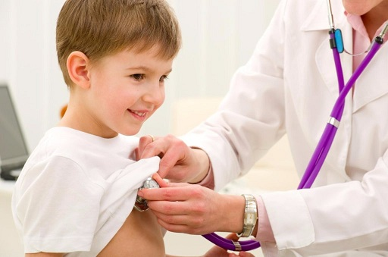
Профилактика бронхо-легочных заболеваний. Памятка для родителей
Частыми осложнениями после гриппа и ОРВИ являются бронхо-легочные заболевания (БЛЗ), такие как бронхит и пневмония. Они могут появиться в результат невылеченной «простуды», перенесенного на ногах гриппа, что связано с сильным воздействием вирусных инфекций на ослабленный иммунитет ребенка. Поэтому всегда относитесь серьезно к гриппу и ОРВИ, лечитесь до полного исчезновения симптомов болезни.
Симптомы БЛЗ
Бронхит – это воспаление бронхиальных стенок. Пневмония – воспаление самих легких.
В большинстве случаев эти заболевания протекают с высокой температурой, изнуряющим кашлем, слабостью, бледностью, одышкой, с отделяемой мокротой желтого или зеленого цвета. При кашле — грудная боль, может быть тошнота и рвота. Бронхо-легочные заболевания могут сопровождаться насморком и фарингитом (воспалением глотки), если протекают как болезнь, сопутствующая гриппу и ОРВИ.
Диагностируются БЛЗ по аускультации (выслушивание легких фонендоскопом), рентгеновскому снимку и лабораторными анализами крови, мокроты.
Профилактика бронхо-легочных заболеваний
Профилактические меры, призванные защитить бронхи и легкие от болезней, сводятся к профилактике простудных заболеваний и ОРВИ. Здесь очень важную роль играет предупреждение респираторных вирусных инфекций:
- Соблюдайте гигиену. Мойте руки водой с мылом как можно чаще, особенно после кашля или чихания.
- Прикрывайте рот и нос бумажной салфеткой во время кашля или чихания. Если у вас нет салфетки, прикрывайтесь локтем или плечом, а не руками.
- Оставайтесь дома, если вы или ваш ребенок переболели, в течение 24 часов после того, как температура спала или исчезли симптомы болезни. Для предотвращения распространения вируса заболевший школьник должен оставаться дома.
- Желательно, чтобы члены семьи сделали прививку от сезонного гриппа, как только поступит соответствующая вакцина.
- Во время массового заболевания гриппом и ОРВИ избегайте посещения театра, кинотеатра и других мест большого скопления людей.
- При первых признаках респираторного заболевания необходимо обратиться к врачу.
Кроме того:
- Если ребенок страдает хроническим заболеванием носоглотки, то профилактику нужно начинать с устранения хронического насморка, тонзиллита (воспаление небных миндалин), фарингита. Эти болезни способствуют развитию инфекций верхних дыхательных путей, и если их не лечить, инфекции спускаются ниже, провоцируют острый бронхит и даже пневмонию.
- Больные зубы и частое воспаление десен также являются очагами инфекции.
Закаливание – основа профилактики БЛЗ
Закаливание, которое проводится регулярно, играет главную роль в комплексе мер, направленных на профилактику данной группы заболеваний. Помимо фактора систематичности в этом случае нужно придерживаться принципа постепенного снижения температуры, которая воздействует на организм.
Начать можно с простой ходьбы босыми ногами по полу в течение получаса, постепенно увеличивая время. Также к элементарным процедурам закаливания относится местное закаливание — обмывание холодной водой рук, лица, шеи и груди по несколько раз в день.
Если малыш ходит в носочках, разрешите ему 15-20 минут побегать босиком. В итоге – несколько часов в день должно стать нормой.
Воздух в помещении, где находится ребенок, не должен быть излишне сухим или излишне влажным.
Общее закаливание включает обливания. За правило нужно взять проверку воды перед закаливанием, используя термометр. Перед началом общего закаливания необходимо посоветоваться с врачом.
Пребывание на свежем воздухе также способствует закаливанию организма. Прогулки не только поднимают общий тонус организма, но и снижают вероятность риска заболеть воздушно-капельными инфекциями. Эффективность пребывания на свежем воздухе возрастает, если туда включить прогулки в лесу и на лыжах. Не менее эффективным будет поход в горы, поскольку воздух там обладает целебной силой. Отличное средство профилактики — морской воздух в комплексе с солнечными процедурами.
Помните! Правильно проведенное закаливание будет способствовать не только общему укреплению организма, но и повышению иммунитета с прекрасной возможностью противостоять заболеваниям бронхов и легких.
Крепкого вам здоровья!

Инструктор-валеолог Н.Сакович

